频数分布中确定分组组数的几种方法

- 斯特基（H.A.Sturges）方法。计算公式：
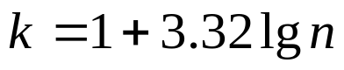 （1）

- 奎纳斯（Q.K.Quness）方法。计算公式：
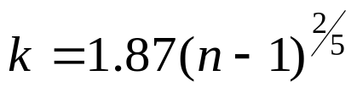 （2）

- 2的幂方法。这是哈恩伯格（D.V.Huntsberger等人提出的，具体确定方法为：
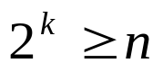，且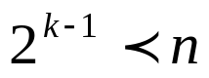 （3）

比较起来，式（2）计算出来的k值偏大，式（3）计算出来的k值偏小，式（1）计算出来的k值介于二者之间。当观察值数目较多时，可采用式（1）或（3）来确定分组组数，如果观察值数目较少时，则宜采用式（1）或（2）来确定分组组数。由于实际碰到的情况可能比较复杂，以上方法确定的组数只能作为参考，不可当成万能的标准。

